烟台港莱州港区5万吨级航道维护性疏浚项目燃油采购

比 选 文 件

比选单位：沧州黄骅港航务工程有限公司

二〇二五年六月

烟台港莱州港区5万吨级航道维护性疏浚项目燃油采购比选文件

**一、项目名称**

烟台港莱州港区5万吨级航道维护性疏浚项目燃油采购

**二、比选单位**

沧州黄骅港航务工程有限公司

**三、项目概况与比选范围**

1、项目概况：

（1）项目名称：烟台港莱州港区5万吨级航道维护性疏浚工程。

（2）供应地点：山东省烟台港莱州港区。

（3）项目概况：本工程为航道维护性疏浚工程，为保障航道安全通航所施工。莱州港5万吨级航道长度为26.4km，宽度为160m，设计水深-14米。疏浚船舶的燃油供给。

2、采购内容及要求：

本项目期间疏浚船舶加油需要高品质RME180CST燃料油约2500吨，0#柴油约200吨。

3、供货期：90日历天

4、比选控制价：

一、限价标准

品种与限价：

（1）0号柴油：最高限价按《山东省成品油最高批发价格和零售价格表》中合同约定配送的指导价下浮4%。（附件1）

（2）高品质RME180CST燃料油：最高限价按卓创资讯（http：//www.sci99.com）平台上中燃青岛出厂的船用油180CST挂牌价下浮2%。

说明：最高限价内含油品供船费用并含税13%。（附件2）

二、报价要求

供应商报价不得超过上述限价，否则响应文件按无效处理。

三、油品质量要求

（1）0号柴油：标准品，车用油国Ⅵ标准

（2）高品质RME180CST燃料油：见附件3

四、附件清单

附件1：山东省发展改革委员会官网成品油价格通知文件；

附件2：卓创资讯平台网址挂牌价格截图；

附件3：高品质船用油RME180质量要求（化验指标）；

五、注意事项

（1）合规性优先：限价不得低于成本价（避免恶意低价竞争），且需符合《反垄断法》关于价格管控的规定。

（2）供油方在接到燃油申请单当日与甲方签订价格确认表，价格依据最新《山东省发展改革委员会官网成品油价格通知文件》和最新卓创资讯平台（http：//www.sci99.com）上中燃青岛出厂的船用油180CST挂牌价为基价基础下浮，并于5日内将油品供船。

**四、比选申请人资格要求**

1、比选申请人具备独立法人资格,具有有效的营业执照或事业单位法人证书，没有处于被吊销、责令关闭或者被撤销等不良状态。具有危险化学品经营许可证书或成品油批发或零售经营批准证书

2、比选申请人须在近三年内（2022年1月至评比日）完成过一项船舶燃油供给工作。（时间以签订合同日期为准）

3、在“信用中国”网站（www.creditchina.gov.cn）中未被列入失信被执行人名单、企业经营异常情况名录、重大税收违法案件当事人名单。

4、单位负责人为同一人或者存在控股、管理关系的不同单位，不得参加本项目比选。

1. **比选文件发布时间及相关事宜**

**1、比选文件发布时间：**2025年6月10日10：00时前；

2、比选申请文件递交的截止时间：2025年6月13日10:00时。

提供电子版文件，比选申请人在截止日期前把电子版文件发送到：czgwjtjcs@163.com 邮箱，递交时间即为邮箱中显示收到的时间，因比选申请人原因导致未能发送成功的，后果自负。

比选申请人须将纸版文件提供给比选人，可选择邮寄。地址：河北省沧州市渤海新区黄骅市港城区沧州黄骅港航务工程有限公司508室

姜宪军 18232865582

**注：评审时，按电子版文件评审，纸质版文件只作为存档资料。**

3、逾期送达的，比选单位不予受理。

4、比选申请文件电子版封皮应加盖单位电子签章。

**六、评审**

**1、初步评审**

|  |  |  |
| --- | --- | --- |
| 序号 | 审查内容 | 合格标准 |
| 1 | 营业执照 | 比选申请人具备独立法人资格,具有有效的营业执照或事业单位法人证书 |
| 2 | 资质证书 | 具有危险化学品经营许可证书或成品油批发或零售经营批准证书 |
| 3 | 业绩 | 近三年内（2022年1月至评比日）燃油供给工作，提供合同关键页。  **（时间以签订合同日期为准）** |
| 4 | 信用中国 | 提供网页截图，以比选人现场审核为准 |
| 5 | 单位负责人为同一人或者存在控股、管理关系的审查 | 比选人现场审核 |

**通过初步评审的申请人不足三家的，应重新比选。**

**2、中选人确定原则：**

初步评审通过后按有效的比选申请人的报价由低向高进行排序，确定第一名为中选人。（比选申请人按照下浮率进行报价，价格评审按照总价进行评审。计算公式为【《山东省成品油最高批发价格和零售价格表》25年6月3日0号柴油×(1-报价下浮率)×200+卓创资讯平台上中燃青岛出厂的船用油180CST25年6月5日挂牌价格×(1-报价下浮率)×2500】）

本项目比选控制价最高限价为：（1）0号柴油：最高限价按《山东省成品油最高批发价格和零售价格表》中合同约定配送的指导价下浮4%。

（2）高品质RME180CST燃料油：最高限价按卓创资讯（http：//www.sci99.com）平台上中燃青岛出厂的船用油180CST挂牌价下浮2%。

说明：最高限价内含油品供船费用并含税13%。

低于或等于控制价的比选申请文件为有效的，超出此控制价的比选申请文件为无效比选申请文件。

**七、比选申请人按如下内容编制比选申请文件：**

1、营业执照或事业单位法人证书

2、资质证明文件

3、企业业绩证明材料

4、信用中国网页截图

5、报价文件

6、比选申请人认为应提供的其他文件

**注：**1）比选申请文件格式自拟；2）比选申请人按照比选人提供的采购内容及要求进行报价，报价包含但不限于燃油费用、运费、人员差旅费、税金等相关费用。采购内容及要求是比选申请人报价的依据，最终的内容以比选人最终要求为准。

**八、联系方式**

联系人及电话：姜宪军 18232865582

2025年6月10日

**附件1**

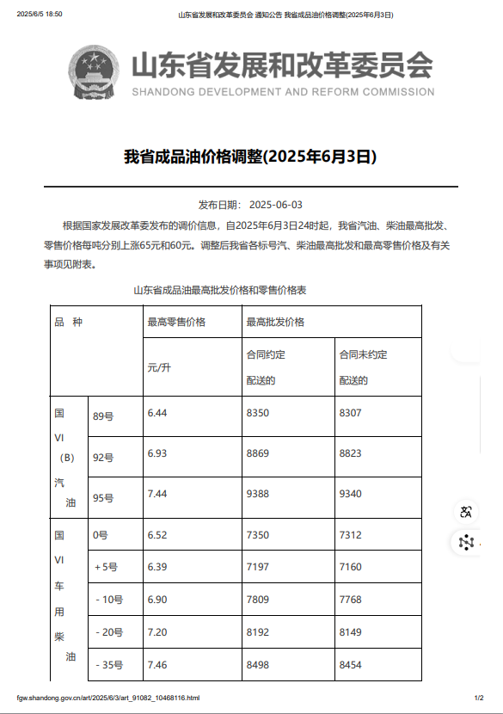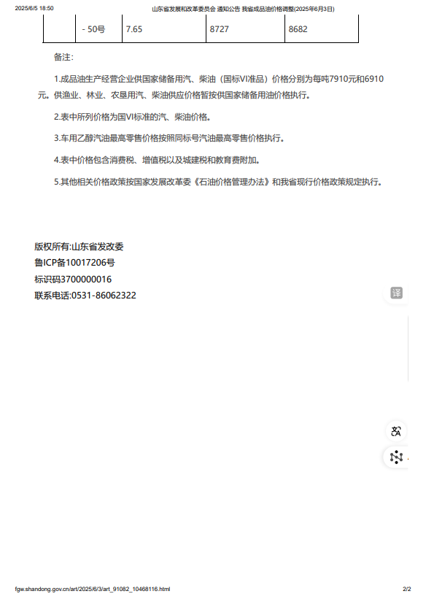

**附件2：**

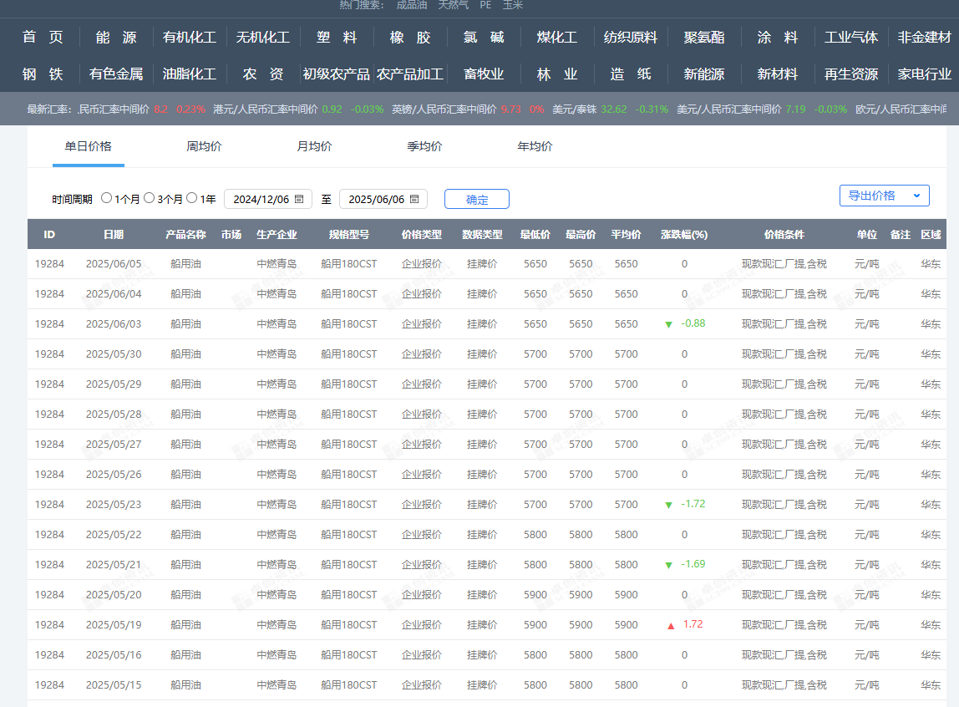

**附件3：**

高品质船用油RME180质量要求（化验指标）

|  |  |  |  |
| --- | --- | --- | --- |
| 项 目 | | 质量指标 | 试验方法 |
| 密度（需满足下列要求之一）：15℃，㎏/m3 /20℃，㎏/m3 | | 不大于988.0  不大于986.6 | ISO 3675或ISO 12185 |
| 运动粘度，50℃，mm2/S | | 140­ -160 | ISO 3104 |
| 运动粘度，115℃，mm2/S | | 11­ - 13 | ISO 3104 |
| 硫含量，%（m/m） | | 不大于0.45 | ISO 8754/ISO 14596 |
| 闪点（闭口），℃ | | 不低于60 | ISO 2719 |
| 硫化氢（mg/kg） | | 不大于2 | IP 570 |
| 酸值，mgKoH/g | | 不大于2 | ASTM D664 |
| 倾点，℃ | | 不高于20 | ISO 3016 |
| 灰分，%（m/m） | | 不大于0.06 | ISO 6245 |
| 残碳，%（m/m） | | 不大于13 | ISO 10370 |
| 水分，%（v/v） | | 不大于0.2 | ISO 3733 |
| 总沉淀物％（m/m） | | 不大于0.05 | ISO 10307-2 |
| 硫化氢（mg/kg） | | 不大于2 | IP 570 |
| 钒，mg/kg | | 不大于100 | IP 501, IP 470 或ISO 14597 |
| 铝+硅，mg/kg | | 不大于25 | IP 501, IP 470 或ISO 10478 |
| 钠，mg/kg | | 不大于40 | IP 501，IP 470 |
| 钙，mg/kg | | 不大于40 | IP 501 |
| 锌，mg/kg | | 不大于10 | IP 501 |
| 磷，mg/kg | | 不大于10 | IP 501 |
| 废润滑油 | 钙和锌，mg/kg | 钙小于30且锌小于15 | IP 501，IP 470，IP 500 |
| 钙和磷，mg/kg | 钙小于30且磷小于15 | IP 501，IP 470，IP 500 |
| 沥青质，%（m/m） | | 不大于2% | ASTM D6560-17 |
| 计算碳芳香烃指数CCAI | | 不大于850 | GB/T 17411 |
| 净热值, MJ/kg | | 不小于40.2 | GB/T 384 |
| 残油斑点测试清洁度、互溶性等级 | | 不大于2 | ASTM D4740 |
| 稳定性试验 | | 不大于8 | ASTM D7061 |
| 机械杂质含量%(m/m) | | 不大于0.03 | ASTM 473-07 |
| 注：1、油品无强烈刺激性异味，不含有其他（有害）化学成分（化学污染物：酚类，醇类，醚类，酯类，烯烃类，卤代烃类（目前主要为氯代烃））；  2、无煤焦油成分；（混兑试验 SHFE）  3、油品质量发生争议时，双方指定共同认可的公证检验机构做出质量认定。  4、燃油红外图谱分析结果不得含有非石油烃类组分，粗芳烃组分（试验方法：傅立叶 变换红外光谱 FTIR）。  5、无机杂质包括催化剂颗粒：颗粒尺寸 < 5 µm ，数量< 20 mg/kg。 | | | |